МІНІСТЕРСТВО ОСВІТИ І НАУКИ УКРАЇНИ   
НАЦІОНАЛЬНИЙ УНІВЕРСИТЕТ “ЛЬВІВСЬКА ПОЛІТЕХНІКА”



**СПЕКТРАЛЬНИЙ АНАЛІЗ І СИНТЕЗ ПЕРІОДИЧНОГО СИГНАЛУ**

Звіт до лабораторної роботи №1 з курсу “Теорія інформації та кодування”

Варіант 31

Виконав:  
ст. гр. ІР-21

Касараба Володимир  
  
Прийняв:  
Стахів Р. І.

Львів – 2021

**Мета роботи**: вивчення методів спектрального аналізу і синтезу періодичних сигналів з використанням тригонометричних рядів Фур’є.

**Завдання**

**1. Визначення спектру періодичного сигналу**

Знайти аналітичний вираз для частотного спектру амплітуд та частотного спектру фаз заданого періодичного сигналу (табл. 1 та 2). Отримані спектри показати графічно у вигляді спектральних ліній, висоти яких пропорційні до модулів амплітуд та початкових фаз гармонік. Визначити похибку спектрального представлення середньої потужності сигналу, якщо спектр обмежено шириною частотної смуги пропускання каналу зв’язку.

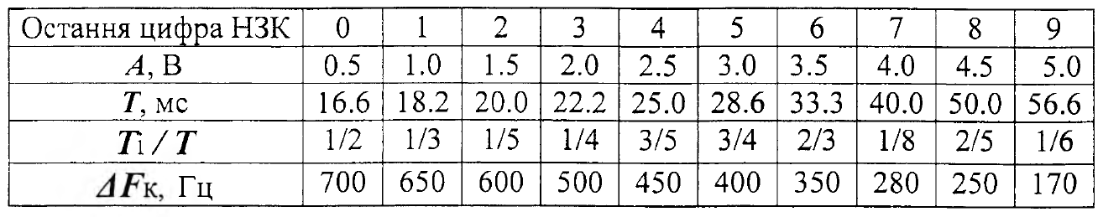

|  |  |
| --- | --- |
| Остання цифра НЗК | 1 |
| А, В | 1.0 |
| Т, мс | 18.2 |
| Ті / T | 1/3 |
| $${∆F}_{k}$$ | 650 |

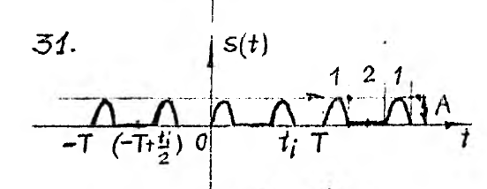

**Спектр обчислюємо за перетворенням Фур’є**

$$S\left(t\right)=\frac{a_{0}}{2}+\sum_{k=1}^{∞}{(a_{k}∙cos⁡(k∙ω_{1}∙t})+b_{k}∙cos⁡(k∙ω_{1}∙t))$$

$$ω_{1}=2πf=\frac{2π}{T}=\frac{2π}{18.2∙{10}^{-3}}=345.05\left(\frac{рад}{с}\right)$$

$\frac{t_{i}}{T}=\frac{1}{3}=>t_{i}=\frac{T}{3}=\frac{{18.2∙10}^{-3}}{3}=6.067∙{10}^{-3}(с)$

$$F_{1}=\frac{1}{T}=\frac{1}{18.2∙{10}^{-3}}=54.945(Гц)$$

**Сигнал – ні парна, ні непарна функція.**

$$a_{0}=\frac{2}{T}\int_{-\frac{T}{2}}^{\frac{T}{2}}{S\left(t\right)∙dt}; a_{k}=\frac{2}{T}\int_{-\frac{T}{2}}^{\frac{T}{2}}{S\left(t\right)∙\cos\left(k∙ω_{1}∙t\right)∙dt }; b_{k}=\frac{2}{T}\int_{-\frac{T}{2}}^{\frac{T}{2}}{S\left(t\right)∙sin⁡(k∙ω_{1}∙t)∙dt}$$

$$S\left(t\right)=\left\{\begin{aligned}|U∙sin⁡(\frac{4}{t_{i}}πt)|, 0≤t≤\frac{t_{i}}{4}; \\ 0, \frac{t_{i}}{4}≤t≤\frac{{3t}_{i}}{4}; \\ |U∙sin⁡(\frac{4}{t_{i}}πt)|, \frac{{3t}_{i}}{4}≤t≤t_{i}. \end{aligned}\right.$$

**Знаходити відповідні визначені інтеграли будемо за допомогою програми на мові програмування Python:**

import math as m  
  
T = 0.0182  
ti = 0.006067  
U = 1  
w = 345.05  
  
  
def calculate_integral(bottom, top, func, n=100):  
 integral = 0  
 h = (bottom - top) / n  
 t = top  
  
 for i in range(n):  
 integral += func(t + (h / 2))  
 t += h  
  
 integral = integral * h  
 return -integral  
  
a0 = (2/T) * calculate_integral(0, ti/4, lambda t: abs(U*m.sin((4/ti)*m.pi*t))) + (2/T) *calculate_integral(3*ti/4, ti, lambda t: abs(U*m.sin((4/ti)*m.pi*t)))  
print('a0 = ', round(a0, 2))  
  
for k in range(1, 21):  
 ak = (2/T) * calculate_integral(0, ti/4, lambda t: abs(U*m.sin((4/ti)*m.pi*t))*m.cos(k*w*t)) + (2/T) * calculate_integral(3*ti/4, ti, lambda t: abs(U*m.sin((4/ti)*m.pi*t))*m.cos(k*w*t))  
 bk = (2/T) * calculate_integral(0, ti/4, lambda t: abs(U*m.sin((4/ti)*m.pi*t))*m.sin(k*w*t)) + (2/T) * calculate_integral(3*ti/4, ti, lambda t: abs(U*m.sin((4/ti)*m.pi*t))*m.sin(k*w*t))  
 ck = m.sqrt(ak**2 + bk**2)  
 f = m.atan(bk/ak)

print(f'\ta{k} = {round(ak, 3)}', f'\tb{k} = {round(bk, 3)}', f'\tc{k} = {round(ck, 3)}', f'\tf{k} = {round(f, 3)}',)

**Знайдемо коефіцієнти тригонометричного ряду:**

$$a_{0}=\frac{2}{T}\int_{0}^{\frac{t_{i}}{4}}{|U∙sin⁡(\frac{4}{t_{i}}πt)|∙dt}+\frac{2}{T}\int_{\frac{{3t}_{i}}{4}}^{t_{i}}{|U∙sin⁡(\frac{4}{t_{i}}πt)|∙dt}=0.2 (B)$$

$S\left(t\right)=\frac{a_{0}}{2}=\frac{0.2}{2}=0,1 (В)$– постійна складова.

**Коефіцієнт при косинусах:**

$$a_{k}=\frac{2}{T}\int_{0}^{\frac{t_{i}}{4}}{|U∙sin⁡(\frac{4}{t_{i}}πt)|∙cos⁡(kω_{1}t)∙dt}+\frac{2}{T}\int_{\frac{{3t}_{i}}{4}}^{t_{i}}{|U∙sin⁡(\frac{4}{t_{i}}πt)|∙\cos\left(kω_{1}t\right)∙dt}$$

**Коефіцієнт при синусах:**

$$b_{k}=\frac{2}{T}\int_{0}^{\frac{t_{i}}{4}}{|U∙sin⁡(\frac{4}{t_{i}}πt)|∙sin⁡(kω_{1}t)∙dt}+\frac{2}{T}\int_{\frac{{3t}_{i}}{4}}^{t_{i}}{|U∙sin⁡(\frac{4}{t_{i}}πt)|∙\sin\left(kω_{1}t\right)∙dt}$$

$$Ψ_{k}=arctg\left(\frac{b_{k}}{a_{k}}\right)$$

|  |  |  |  |  |
| --- | --- | --- | --- | --- |
| **K** | **Ak** | **Bk** |  | **Ψk** |
| 1 | 0.075 | 0.129 | 0.149 | 1.047 |
| 2 | 0 | 0 | 0 | -1.048 |
| 3 | 0.141 | 0 | 0.141 | -0.001 |
| 4 | 0.096 | 0.165 | 0.191 | 1.045 |
| 5 | -0.063 | 0.11 | 0.127 | -1.05 |
| 6 | 0 | 0 | 0 | -0.003 |
| 7 | 0.054 | 0.093 | 0.107 | 1.044 |
| 8 | -0.068 | 0.118 | 0.136 | -1.051 |
| 9 | -0.085 | 0 | 0.085 | -0.004 |
| 10 | 0 | 0 | 0 | 1.042 |
| 11 | -0.03 | 0.053 | 0.061 | -1.053 |
| 12 | -0.071 | 0 | 0.071 | -0.006 |
| 13 | -0.02 | -0.034 | 0.039 | 1.041 |
| 14 | 0 | 0 | 0 | -1.054 |
| 15 | -0.02 | 0 | 0.02 | -0.007 |
| 16 | -0.009 | -0.015 | 0.017 | 1.039 |
| 17 | 0.003 | -0.005 | 0.006 | -1.055 |
| 18 | 0 | 0 | 0 | -0.009 |
| 19 | 0.002 | 0.004 | 0.004 | 1.038 |
| 20 | -0.005 | 0.009 | 0.01 | -1.057 |

Загальний вигляд ряду:

$$S\left(t\right)=\frac{a_{0}}{2}+\sum_{k=1}^{∞}{(a_{k}∙cos⁡(k∙ω_{1}∙t})+b_{k}∙\sin\left(k∙ω_{1}∙t\right))=$$

$$=\frac{a_{0}}{2}+a_{1}∙\cos\left(k∙ω_{1}∙t\right)+b_{1}∙\sin\left(k∙ω_{1}∙t\right)+a_{2}∙\cos\left(k∙ω_{1}∙t\right){+ b}_{2}∙\sin\left(k∙ω_{1}∙t\right)+$$

$$+ a_{3}∙\cos\left(k∙ω_{1}∙t\right)+b_{3}∙\sin\left(k∙ω_{1}∙t\right){+ a}_{4}∙\cos\left(k∙ω_{1}∙t\right)+b_{4}∙\sin\left(k∙ω_{1}∙t\right)+$$

$$+ a_{5}∙\cos\left(k∙ω_{1}∙t\right)+{ b}_{5}∙\sin\left(k∙ω_{1}∙t\right)+ a_{6}∙\cos\left(k∙ω_{1}∙t\right)+b_{6}∙\sin\left(k∙ω_{1}∙t\right)+$$

$${+ a}_{7}∙\cos\left(k∙ω_{1}∙t\right)+b_{7}∙\sin\left(k∙ω_{1}∙t\right)+ a_{8}∙\cos\left(k∙ω_{1}∙t\right){+ b}_{8}∙\sin\left(k∙ω_{1}∙t\right)$$

$$+a_{9}∙\cos\left(k∙ω_{1}∙t\right)+b_{9}∙\sin\left(k∙ω_{1}∙t\right)+{ a}_{10}∙\cos\left(k∙ω_{1}∙t\right)+b_{10}∙\sin\left(k∙ω_{1}∙t\right)$$

$$+a_{11}∙\cos\left(k∙ω_{1}∙t\right)+b_{11}∙\sin\left(k∙ω_{1}∙t\right)+a_{12}∙\cos\left(k∙ω_{1}∙t\right)+b_{12}∙\sin\left(k∙ω_{1}∙t\right)+$$

$$+{ a}_{13}∙\cos\left(k∙ω_{1}∙t\right)+b_{13}∙\sin\left(k∙ω_{1}∙t\right)+a_{14}∙\cos\left(k∙ω_{1}∙t\right)+b_{14}∙\sin\left(k∙ω_{1}∙t\right)+$$

$$+{ a}_{15}∙\cos\left(k∙ω_{1}∙t\right)+b_{15}∙\sin\left(k∙ω_{1}∙t\right)+a_{16}∙\cos\left(k∙ω_{1}∙t\right)+b_{16}∙\sin\left(k∙ω_{1}∙t\right)+$$

$$+{ a}_{17}∙\cos\left(k∙ω_{1}∙t\right)+b_{17}∙\sin\left(k∙ω_{1}∙t\right)+a_{18}∙\cos\left(k∙ω_{1}∙t\right)+b_{18}∙\sin\left(k∙ω_{1}∙t\right)+$$

$$+{ a}_{19}∙\cos\left(k∙ω_{1}∙t\right)+b_{19}∙\sin\left(k∙ω_{1}∙t\right)+a_{20}∙\cos\left(k∙ω_{1}∙t\right)+b_{20}∙\sin\left(k∙ω_{1}∙t\right)$$

Ряд із відповідними коефіцієнтами:

$$S\left(t\right)=0,105+0.075∙cos\left(1∙ω∙t\right)+ 0.025∙sin\left(1∙ω∙t\right)+0∙cos\left(2∙ω∙t\right)+ 0∙sin\left(2∙ω∙t\right)+0.141∙cos\left(3∙ω∙t\right)+ 0∙sin\left(3∙ω∙t\right)+0.096∙cos\left(4∙ω∙t\right)+ 0.165∙sin\left(4∙ω∙t\right)-0.063∙cos\left(5∙ω∙t\right)+0.11∙sin\left(5∙ω∙t\right)+0∙cos\left(6∙ω∙t\right)-0∙sin\left(6∙ω∙t\right)+0.054∙cos\left(7∙ω∙t\right)+0.093∙sin\left(7∙ω∙t\right)-0.068∙cos\left(8∙ω∙t\right)+0.118∙sin\left(8∙ω∙t\right)-0.085∙cos\left(9∙ω∙t\right)+0∙sin\left(9∙ω∙t\right)+ 0∙cos\left(10∙ω∙t\right)+0∙sin\left(10∙ω∙t\right)-0.03∙cos\left(11∙ω∙t\right)+0.053∙sin\left(11∙ω∙t\right)-0.071∙cos\left(12∙ω∙t\right)+0∙sin\left(12∙ω∙t\right)-0.02∙cos\left(13∙ω∙t\right)-0.034∙sin\left(13∙ω∙t\right)+0∙cos\left(14∙ω∙t\right)+0∙sin\left(14∙ω∙t\right)-0.02∙cos\left(15∙ω∙t\right)+0∙sin\left(15∙ω∙t\right)-0.009∙cos\left(16∙ω∙t\right)-0.015∙sin\left(16∙ω∙t\right)+0.003∙cos\left(17∙ω∙t\right)-0.005∙sin\left(17∙ω∙t\right)+0∙cos\left(18∙ω∙t\right)+0∙sin\left(18∙ω∙t\right)+0.002∙cos\left(19∙ω∙t\right)+0.004∙sin\left(19∙ω∙t\right)-0.005∙cos\left(20∙ω∙t\right)+0.009∙sin(20∙ω∙t)$$

**Відтворений рисунок**

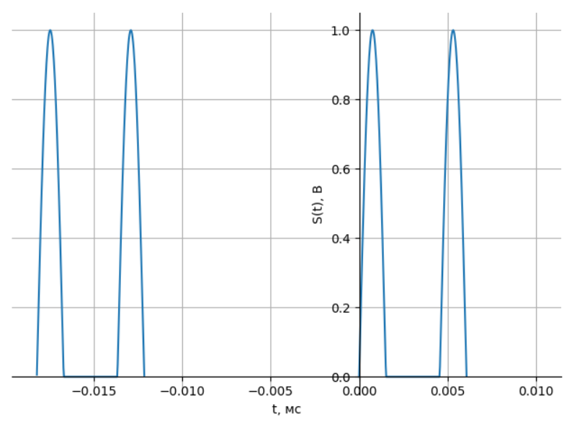

**Рис. 1**

**2. Спектр амплітуд**

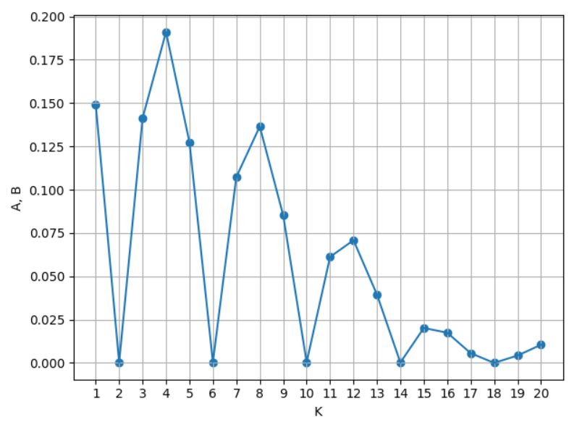

**Рис. 2**

**3. Частотний спектр фаз**

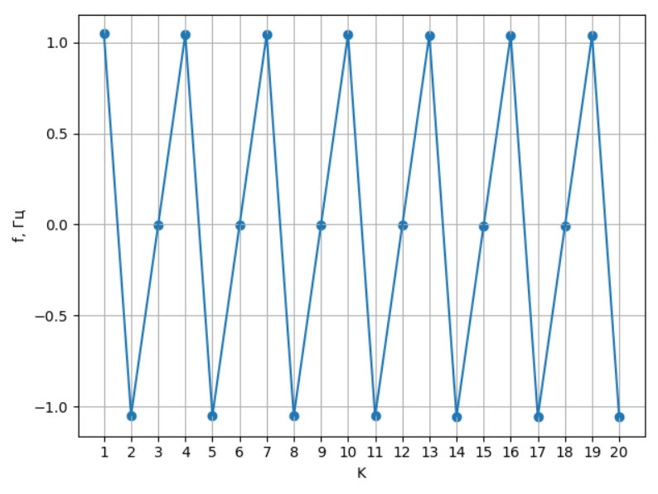

**Рис. 3**

**Кількість гармонік:**

$n=\frac{{ΔF}_{k}}{F_{1}}=\frac{650}{54.945}=11.83≈12$ (гармонік)

**Потужність сигналу:**

$$P=A_{0}^{2}+\frac{1}{2}∙\left(A_{1}^{2}+A_{2}^{2}+A_{3}^{2}+A_{4}^{2}+A_{5}^{2}+A_{6}^{2}+A_{7}^{2}+A_{8}^{2}+A_{9}^{2}+A_{10}^{2}+A_{11}^{2}\right)=$$

$$={0.105}^{2}+\frac{1}{2}∙({0.075}^{2}+0^{2}+{0.141}^{2}+{0.096}^{2}+{(-0.063)}^{2}+$$

$$+0^{2}+{0.054}^{2}+{(-0.068)}^{2}+{0.085}^{2}+0^{2}+{0.03}^{2})=0.06В^{2}$$

**Визначаємо повну середню потужність сигналу:**

$$\overline{S^{2}(t)}=\frac{1}{T}\int_{0}^{T}{S^{2}\left(t\right)dt=\frac{1}{T}\int_{0}^{\frac{t_{i}}{4}}{{\left(|U∙sin⁡(\frac{4}{t_{i}}πt)|\right)}^{2}dt+}}\frac{1}{T}\int_{\frac{{3t}_{i}}{4}}^{t_{i}}{{\left(|U∙sin⁡(\frac{4}{t_{i}}πt)|\right)}^{2}dt=0.08В^{2}}$$

**Знаходимо абсолютну похибку представлення:**

$$Δ=\overline{S^{2}(t)}-P=0.08-0.06=0.02$$

**Відносна похибка представлення:**

$δ=\frac{Δ}{\overline{S^{2}(t)}}=$ $\frac{0.02}{0.08}∙100\%=25\%$

**Висновок:**

На цій лабораторній роботі я вивчив методи спектрального аналізу і синтезу періодичних сигналів з використанням тригонометричних рядів Фур’є.Спочатку я знайшов аналітичний вираз для частотного спектру амплітуд та частотного спектру фаз заданого у моєму варіанті періодичного сигналу. По графіку я визначив, що мій сигнал сигнал – ні парна, ні непарна функція**.** Для обчислення інтегралів при обрахунку коефіціїнтів ряду Фур’є я використав програмий код, написаний на мові програмування Python. Всі отримані дані я заніс у таблицю. Наступним кроком я записав загальний вигляд ряду, та ряд з відповідними коефіцієнтми. Отримані спектри я показав графічно у вигляді спектральних ліній, висоти яких пропорційні до модулів амплітуд та початкових фаз гармонік. Після цього я знайшов кількість гармонік — 12 у моєму випадку — та обрахував потужність сигналу і повну середню потужність сигналу. На завершення я визначив похибку спектрального представлення середньої потужності сигналу, якщо спектр обмежено шириною частотної смуги пропускання каналу зв’язку.